Министерство образования и науки Российской Федерации
Федеральное государственное образовательное автономное учреждение высшего образования
«Пермский национальный исследовательский политехнический университет

ОТЧЕТ
ПО ЛАБОРАТОРНОЙ РАБОТЕ №6
Дисциплина: Основы алгоритмизации и программирования
Тема: Строки
Вариант: 25

Выполнил:
студент группы РИС-26-4б
Шипиловских Константин

Проверила: Полякова О. А.

Пермь - 2026

Постановка задачи
Лабораторная работа № 6 «Строки». Вариант 25. Цель работы - изучить представление строки в массиве символов и выполнить её посимвольную обработку.
Для варианта 25 в методических указаниях приведена ссылка на учебник В. В. Подбельского и С. С. Фомина «Программирование на языке Си», страница 518, задание 27. Требуется ввести предложение и вывести его, расположив буквы вдоль графика выбранной функции. В учебнике разрешено выбрать функцию самостоятельно; в программе используется синусоида.
По общему условию ЛР6 текст содержит не более 255 символов и заканчивается точкой. В задании учебника допускаются прописные русские буквы и знаки препинания. Ввод выполняется через cin.getline, чтобы сохранить пробелы внутри предложения. Программа рассчитана на текст в кодировке UTF-8.
Способ решения
Исходная строка сохраняется в массив s. Для каждого символа определяется его положение по горизонтали и строка экрана, в которой он должен появиться. Порядок символов слева направо сохраняется: первый символ занимает первый столбец, второй - второй и так далее.
Высота рассчитывается выражением int y = 4 - 4 * sin(i * 0.4). Переменная i задаёт номер символа. Синус определяет волну, множитель 4 задаёт её высоту, прибавление к уровню 4 размещает результат внутри области вывода. Число 0.4 задаёт шаг по аргументу синуса. Полученное значение записывается в целую переменную y, поэтому дробная часть отбрасывается.
Вывод выполняется по строкам экрана, всего предусмотрено 9 строк с номерами от 0 до 8. В каждой строке перебираются все символы предложения. Если вычисленная высота y совпадает с номером текущей строки j, выводится символ. Иначе на его месте печатается пробел. После обработки всех столбцов начинается новая строка экрана.
В UTF-8 русская буква занимает два байта, а обычный пробел или точка - один. Поэтому отдельно формируется массив p с позициями начала символов. Это позволяет напечатать оба байта русской буквы вместе и отвести ей один столбец, не разбивая её на части.

Пояснение программы
В main подключается русская локаль. Массив s[512] хранит байты введённой строки, p[256] - границы её символов. Переменная n считает символы, i используется при просмотре байтов. Вход ограничен 255 символами; размер s позволяет хранить русские буквы UTF-8, для которых требуется по два байта, и завершающий нулевой символ.
Команда cin.getline(s, 512) считывает предложение целиком с пробелами. Значение p[0] = 0 задаёт начало первого символа. Цикл while работает, пока не встретится завершающий символ \0 и количество символов n меньше 255. Это завершение строки в памяти, а не видимая точка в конце предложения.
Условие с числами 208 и 209 проверяет первый байт русской буквы UTF-8. Приведение к unsigned char позволяет сравнивать значение байта как неотрицательное число. Для русской буквы выполняется i += 2, для обычного однобайтного символа - i++. После этого n увеличивается, а в p[n] записывается позиция следующего символа. Последнее значение p[n] указывает границу после последнего обработанного символа.
После подготовки границ cout << endl выводит пустую строку. Внешний цикл j перебирает строки экрана от 0 до 8, внутренний i - символы от 0 до n - 1. Для каждого символа рассчитывается y. При y == j цикл k печатает байты от p[i] до p[i + 1] - 1. Для русской буквы это два последовательных байта, для точки или пробела - один.
Если y не совпадает с j, выполняется cout << " ". Этот пробел занимает место символа на другой высоте. После каждого прохода по всем символам cout << endl переводит вывод на следующую строку. В конце main выполняется return 0.
Дополнительные пробелы в области вывода нужны для расположения символов. В самой исходной строке они не добавляются. Каждому столбцу соответствует один исходный символ; полностью пустой столбец может соответствовать пробелу между словами. Поэтому результат нужно рассматривать слева направо по столбцам, следуя за высотой букв, а не читать каждую горизонтальную строку как отдельное предложение.
Из-за целочисленного значения y несколько соседних букв могут находиться на одном уровне. Некоторые строки экрана могут оказаться пустыми. Это обычное приближение графика в текстовой консоли, где символ можно разместить только в целой строке и столбце.

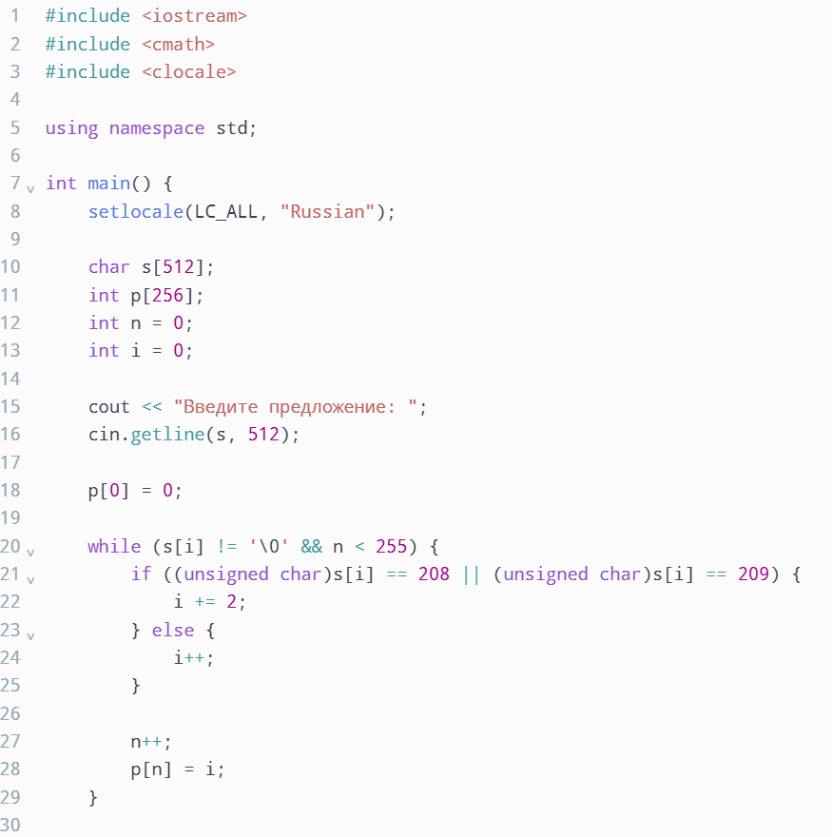

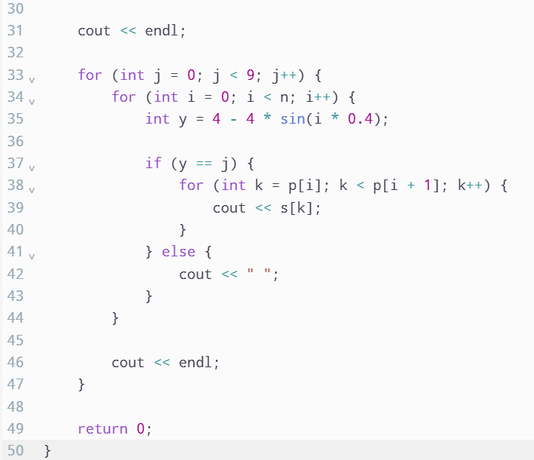

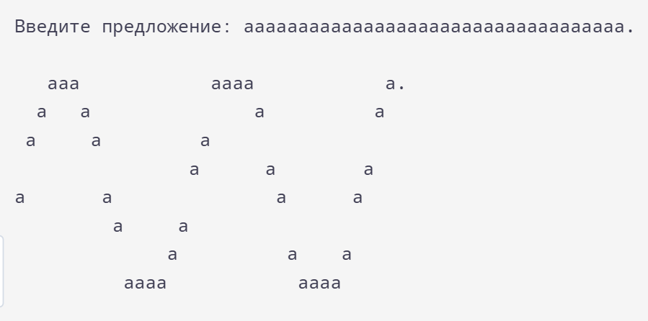
Для наглядной проверки формы графика введена строка из повторяющихся букв и точки. Одинаковые символы позволяют увидеть, как меняется только их высота, без необходимости читать отдельные слова. На скриншоте прослеживаются верхние и нижние участки волны и её повторение.
Для первого символа i = 0. Значение sin(0) равно нулю, поэтому y = 4. Первый символ выводится в строке с номером 4. Для следующего символа i = 1: значение 4 - 4 * sin(0.4) приблизительно равно 2.44. При записи в int остаётся 2, поэтому второй символ размещается выше первого.
При дальнейшем увеличении i высота периодически изменяется. В верхней и нижней частях несколько соседних символов могут располагаться на одном уровне, потому что близкие вещественные значения после отбрасывания дробной части дают один и тот же номер строки. Последняя точка остаётся в крайнем правом столбце, соответствующем её положению во введённом тексте.
Пробелы вокруг букв заполняют остальные ячейки области вывода и не меняют исходное предложение. Скриншот показывает, что программа размещает символы по синусоиде и сохраняет их последовательность по горизонтали. Проверка формы волны согласуется с выбранным выражением для y.

Вывод
В лабораторной работе выполнена обработка строки и её вывод вдоль графика синусоиды. Предложение считывается целиком, включая пробелы и знаки препинания. Для каждого символа вычисляется высота, а его место по горизонтали определяется исходным порядковым номером. Поэтому буквы располагаются волной, но их последовательность слева направо сохраняется.
Строка хранится в массиве char и заканчивается нулевым символом. При работе с русским текстом учтена кодировка UTF-8: русская буква занимает два байта. Массив p хранит границы символов, поэтому оба байта такой буквы выводятся вместе и занимают один столбец. Счётчик n ограничивает обработку 255 символами.
Основной вывод организован вложенными циклами. Внешний цикл выбирает строку экрана, внутренний просматривает символы предложения. Условие y == j определяет, нужно ли вывести букву в текущей строке. В остальных строках на той же позиции печатается пробел. Эти пробелы задают размещение текста и не добавляются в исходную строку.
При проверке использована строка с повторяющимися буквами и точкой. На полученном выводе видны подъёмы, спуски и повторяющиеся участки волны. Несколько букв на одной высоте объясняются преобразованием рассчитанного значения в int: дробная часть отбрасывается. Поэтому график получается ступенчатым, что соответствует возможностям текстовой консоли. Точка сохраняет своё место в конце последовательности.
В работе использованы символьный массив, ввод строки с пробелами, поиск границ символов, функция sin, вложенные циклы и условный вывод. Результат показанного запуска подтверждает правильное размещение символов по выбранной функции. Для чтения полученного предложения нужно следовать слева направо по столбцам, учитывая высоту каждого символа.

